

MANUAL DE USUARIO

Contenido
INICIO DE SESION 3
PANTALLA PRINCIPAL 4
PANTALLA ENTRADAS 5
PANTALLA SALIDAS 6

INICIO DE SESION
Para ingresar al sistema el usuario deberá ingresar su usuario, contraseña y dar click en ingresar o doble enter
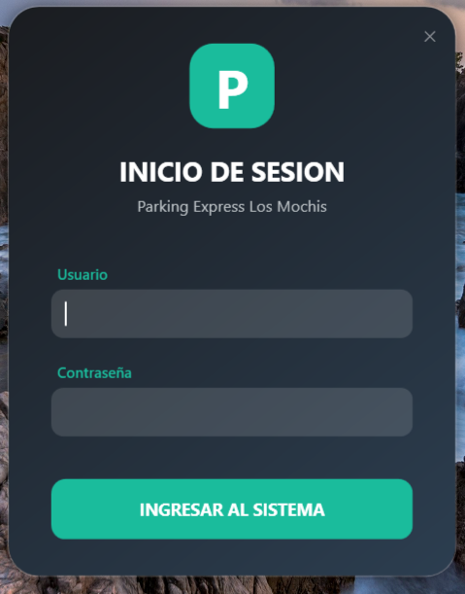

Si las credenciales son correctas, el sistema ingresara la pantalla principal.
Si tus credenciales son incorrectas, aparecerá un mensaje explicando el problema.
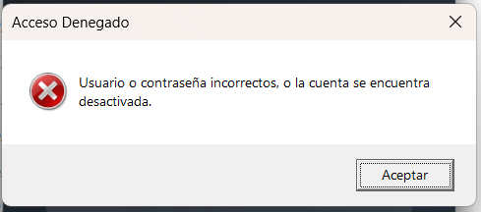

PANTALLA PRINCIPAL
Al iniciar el sistema, se presenta el Panel de Control Principal. En la barra lateral izquierda encontrará las opciones de navegación:
- Entradas: Registro de vehículos que ingresan.
- Salidas (Cobro): Procesamiento de pagos y liberación de espacios.
- Reportes: Consulta de movimientos y ganancias.
- Estado de Cupos: Visualización de disponibilidad.
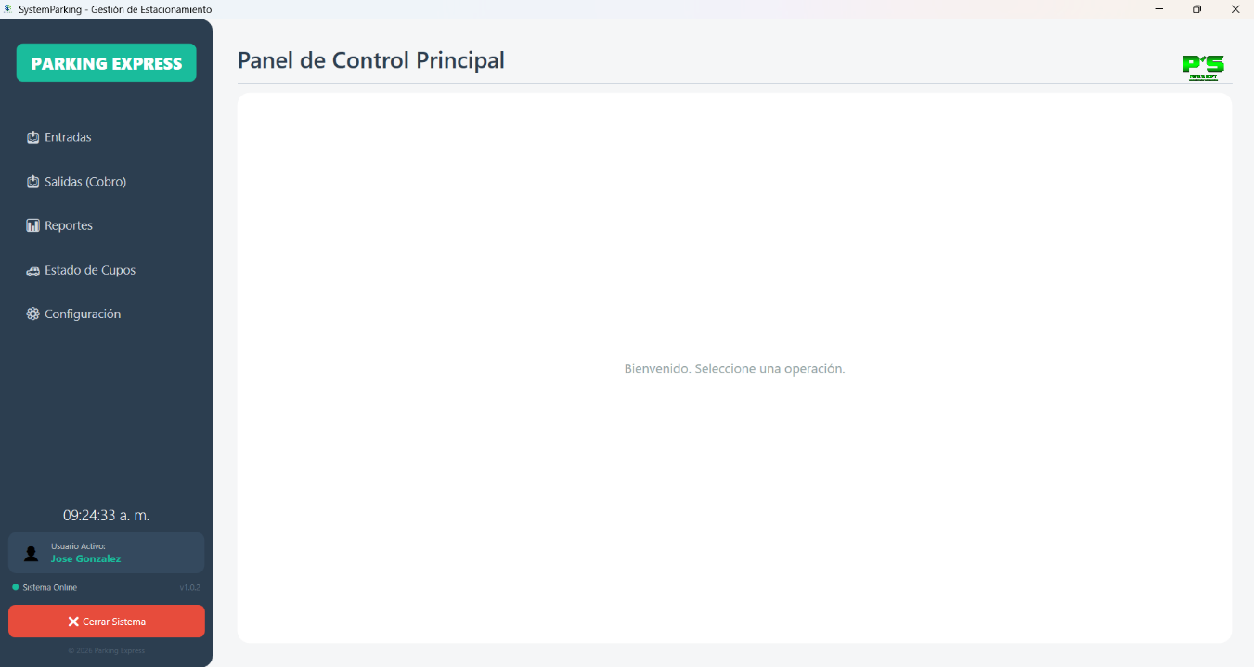
- Configuración: Ajustes del sistema y tarifas.

PANTALLA ENTRADAS
Para registrar un nuevo vehículo, siga estos pasos:
- Haga clic en el botón Entradas del menú lateral.
- En el campo Número de Placa, escriba la placa del vehículo (Ej: JHG98HK).
- El sistema mostrará automáticamente la Hora de Ingreso actual.
- Presione el botón REGISTRAR ENTRADA.
- Aparecerá un mensaje de confirmación indicando la placa y el Cajón Asignado. Presione "Aceptar".
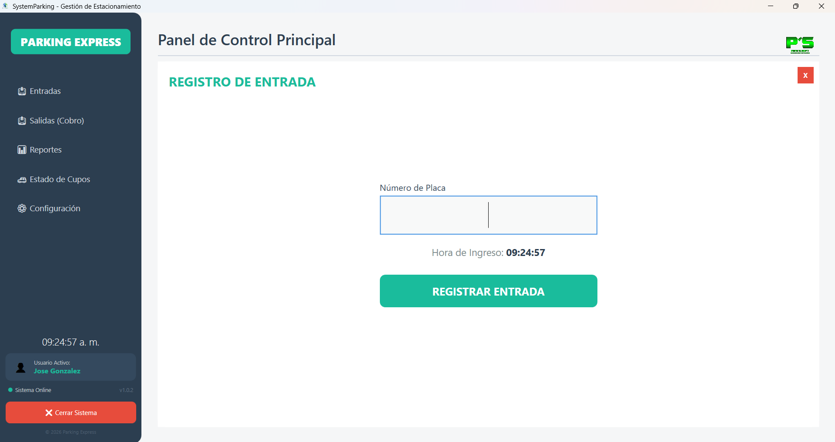

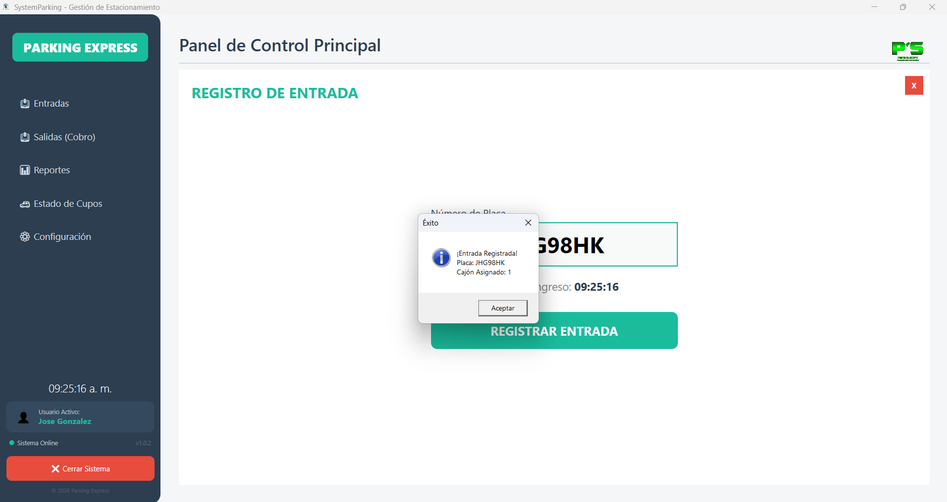

PANTALLA SALIDAS
Cuando un cliente se dispone a retirar su vehículo:
- Seleccione la opción Salidas (Cobro) en el menú lateral.
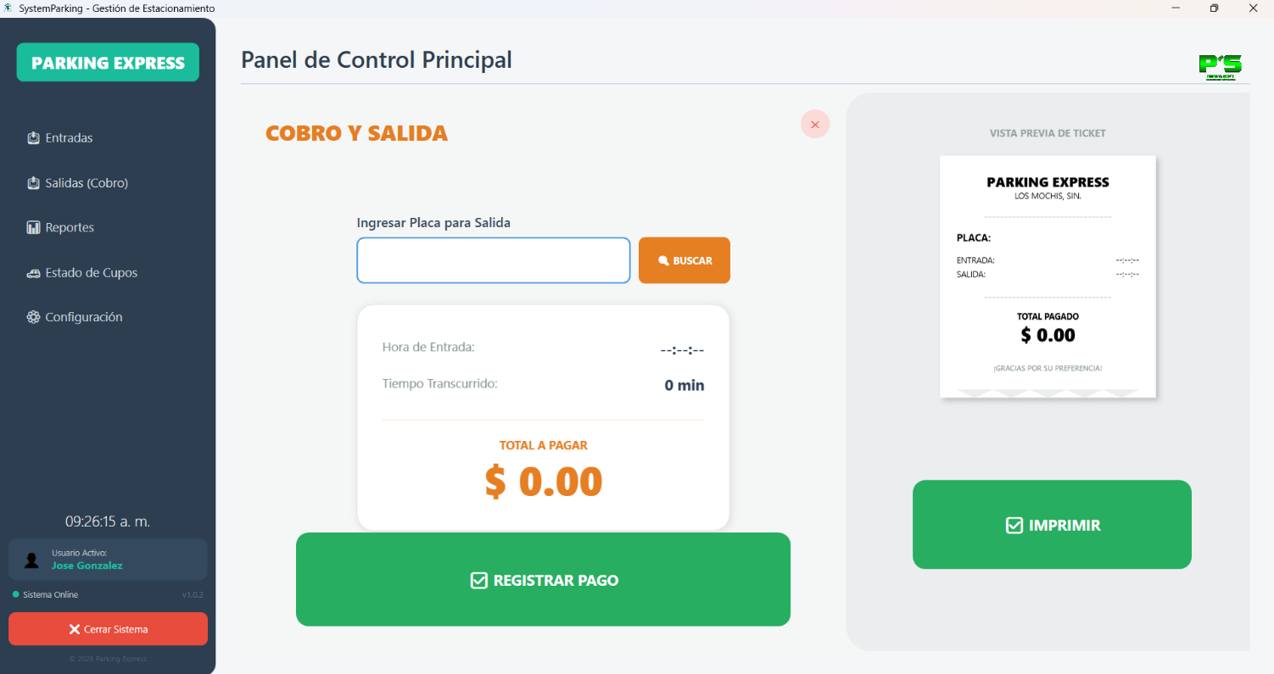
- Ingrese la placa en el campo Ingresar Placa para Salida y haga clic en BUSCAR.

- El sistema cargará la información del servicio:
  - Hora de Entrada.
  - Tiempo Transcurrido.
  - TOTAL A PAGAR (calculado automáticamente).
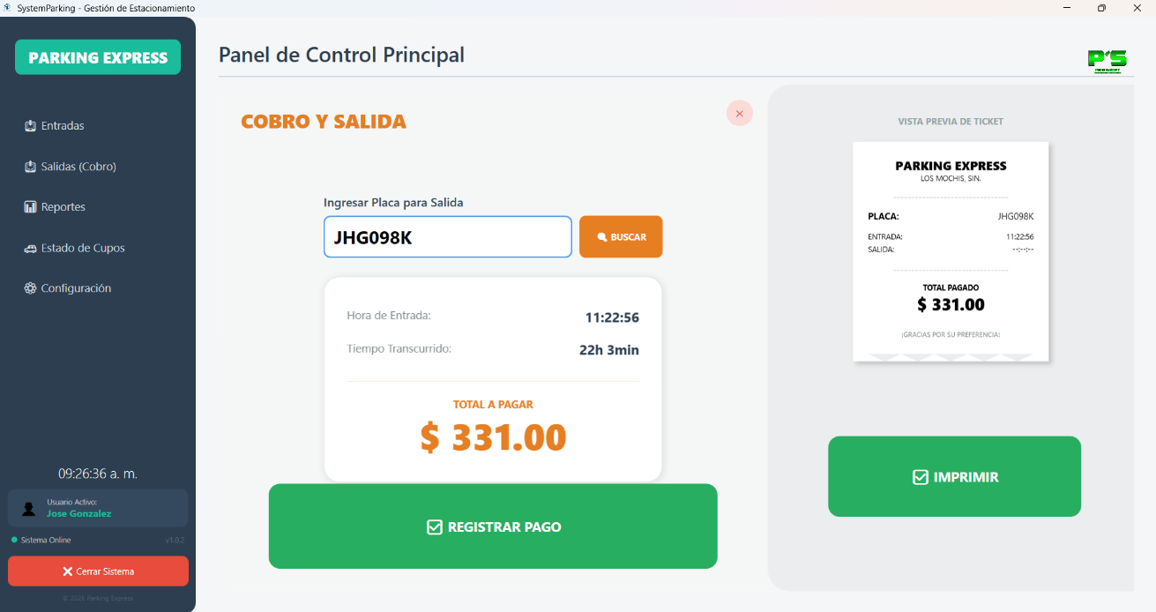

- Registro de Pago: Haga clic en el botón verde REGISTRAR PAGO. Aparecerá un mensaje confirmando que el cobro fue exitoso y el cajón ha sido liberado.
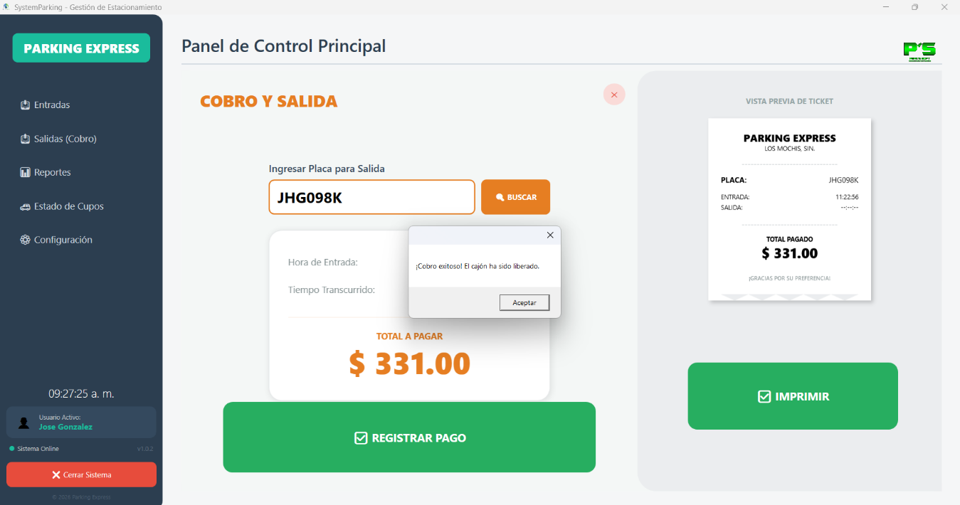

- Impresión de Ticket: En el panel derecho de "Vista Previa de Ticket", verifique los datos y presione el botón IMPRIMIR para entregar el comprobante al cliente.

PANTALLA REPORTES
Indicadores de Rendimiento en Tiempo Real (Dashboards)
En la parte superior del panel se ubican tres tarjetas informativas que ofrecen un diagnóstico inmediato del estado del estacionamiento sin necesidad de realizar búsquedas manuales:
- Ingresos Hoy: Refleja la suma total de los cobros validados por el sistema desde las 00:00 horas del día en curso. Es una métrica crítica para el arqueo de caja inmediato.
- Vehículos Atendidos: Indica el flujo de salida completado. Solo contabiliza aquellos vehículos que ya han pasado por el proceso de "Registro de Pago".
- Ocupación Actual: Muestra, en términos porcentuales, cuánto espacio del estacionamiento está siendo utilizado en el momento exacto de la consulta.
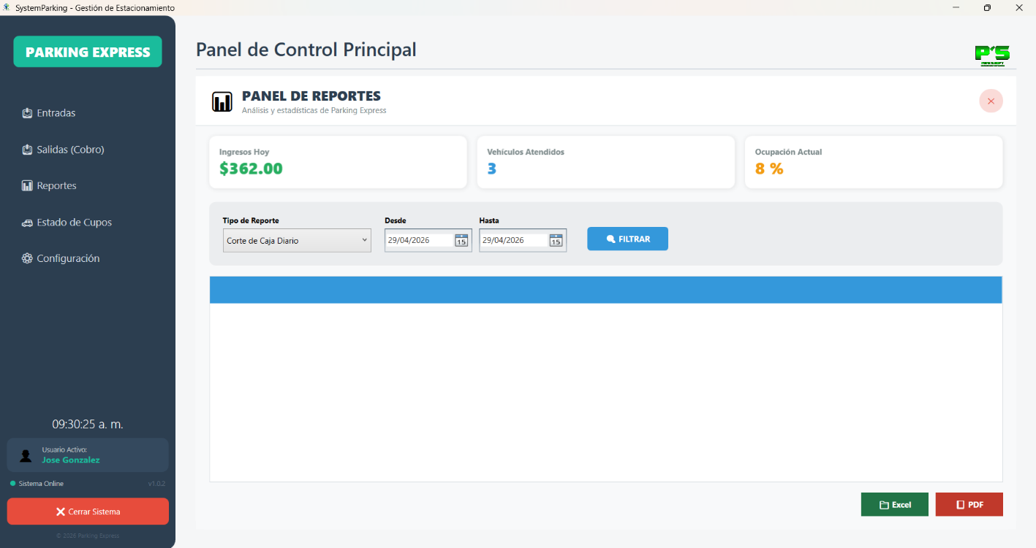

Consulta y Filtrado de Información
El sistema permite realizar auditorías históricas mediante un motor de filtrado flexible:
- Tipo de Reporte: Permite seleccionar la modalidad de análisis (Corte de Caja Diario, Reporte Mensual, Reporte de Ocupación, etc.).
- Rango de Fechas (Desde/Hasta): Define el periodo de tiempo exacto. Es posible consultar desde un solo día hasta periodos anuales.
- Botón Filtrar: Al accionarlo, el sistema realiza una consulta a la base de datos SQL y despliega los resultados en la cuadrícula inferior.
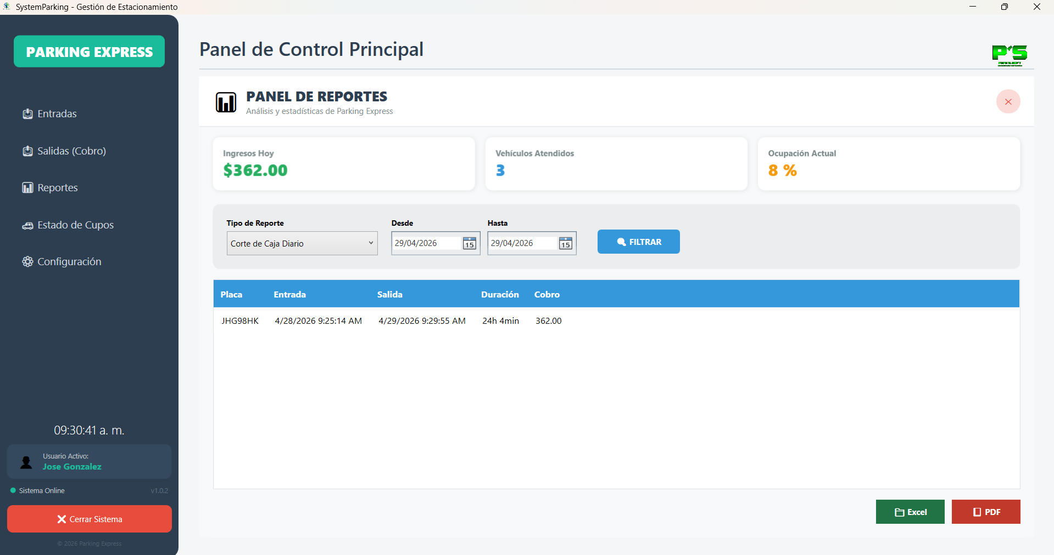

Exportación y Resguardo de Datos Financieros
Para garantizar la portabilidad de la información y facilitar procesos contables externos, el sistema cuenta con dos vías de exportación:
Exportación a Microsoft Excel
Este formato es ideal para contadores o administradores que necesiten realizar cálculos adicionales, gráficas o integraciones con otros sistemas.
- Tras filtrar la información, presione el botón Excel.
- El sistema desplegará el explorador de archivos de Windows para asignar una ruta de guardado.
- Una vez guardado, el sistema emitirá una notificación de éxito indicando que el archivo .xls está listo para su uso.
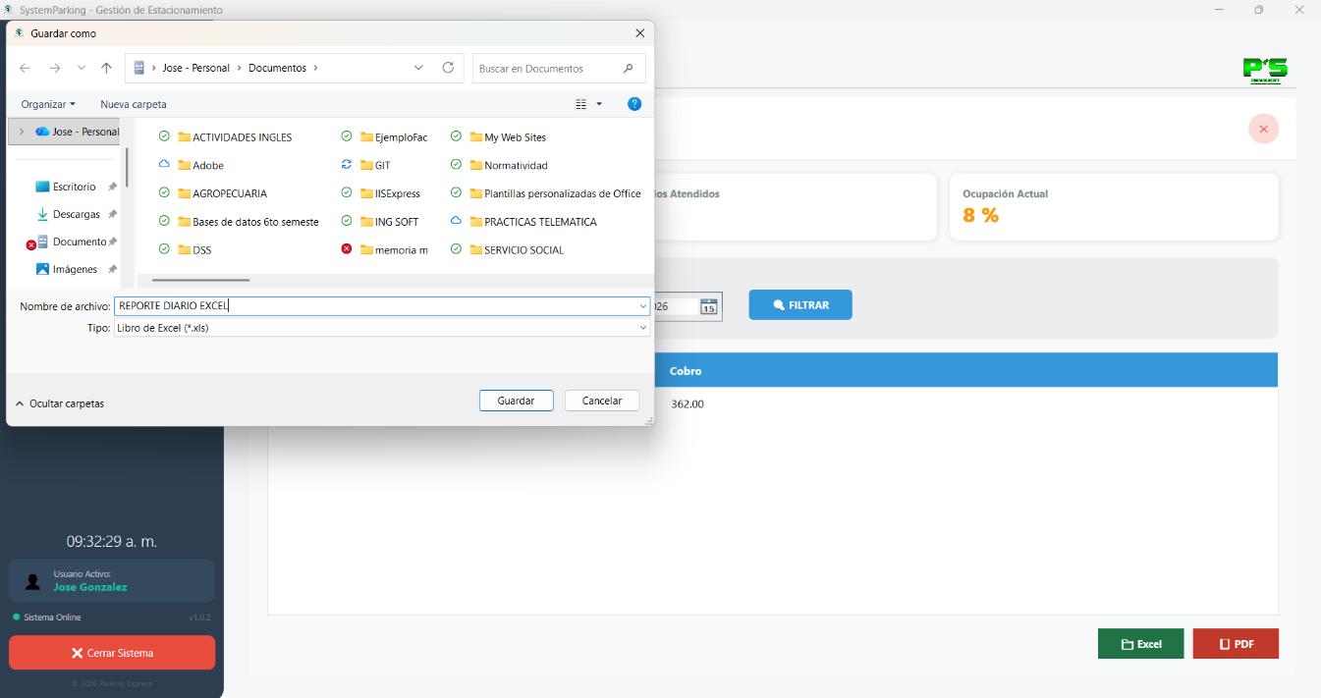

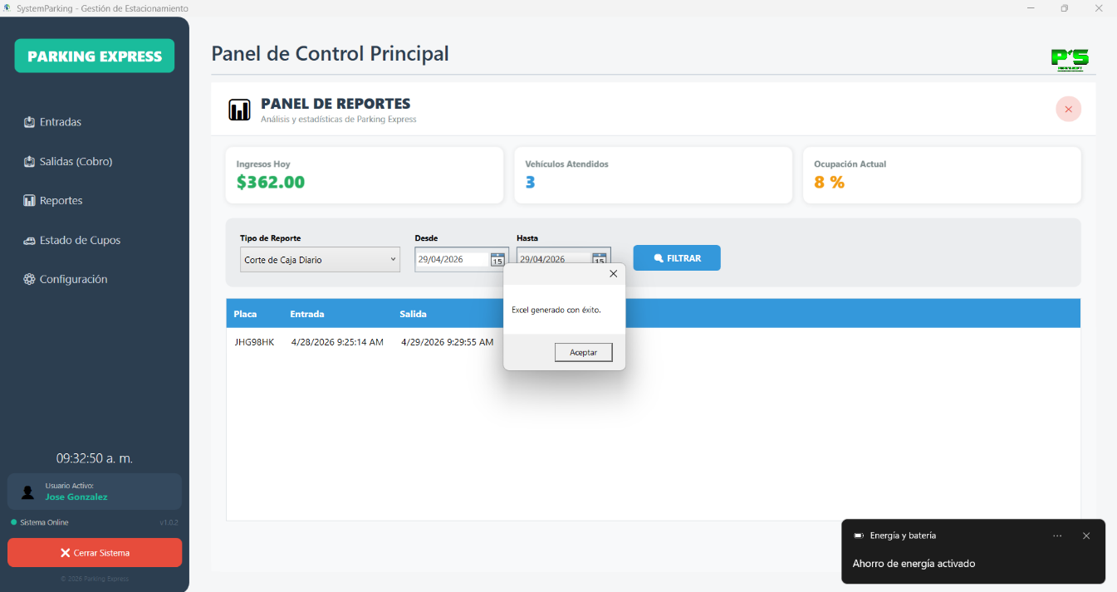

Generación de Reporte PDF e Impresión Física
El formato PDF está diseñado para informes oficiales que no deben ser alterados.
- Presione el botón PDF. Se abrirá una ventana de Vista Previa de Reporte con el logotipo de la empresa y un formato de tabla profesional.
- Impresión: Haga clic en el botón superior de la ventana de vista previa para invocar el diálogo de impresión de Windows.
- Configuración: Aquí podrá seleccionar la impresora física de la oficina o utilizar "Microsoft Print to PDF" para generar un archivo digital no editable.

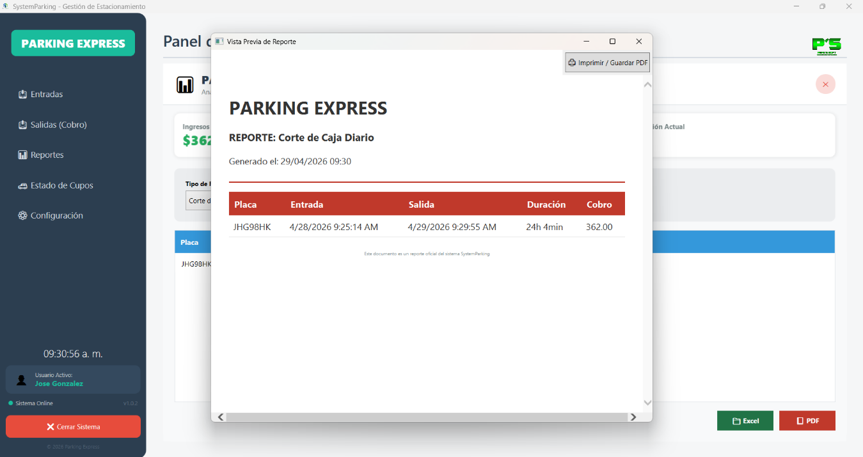

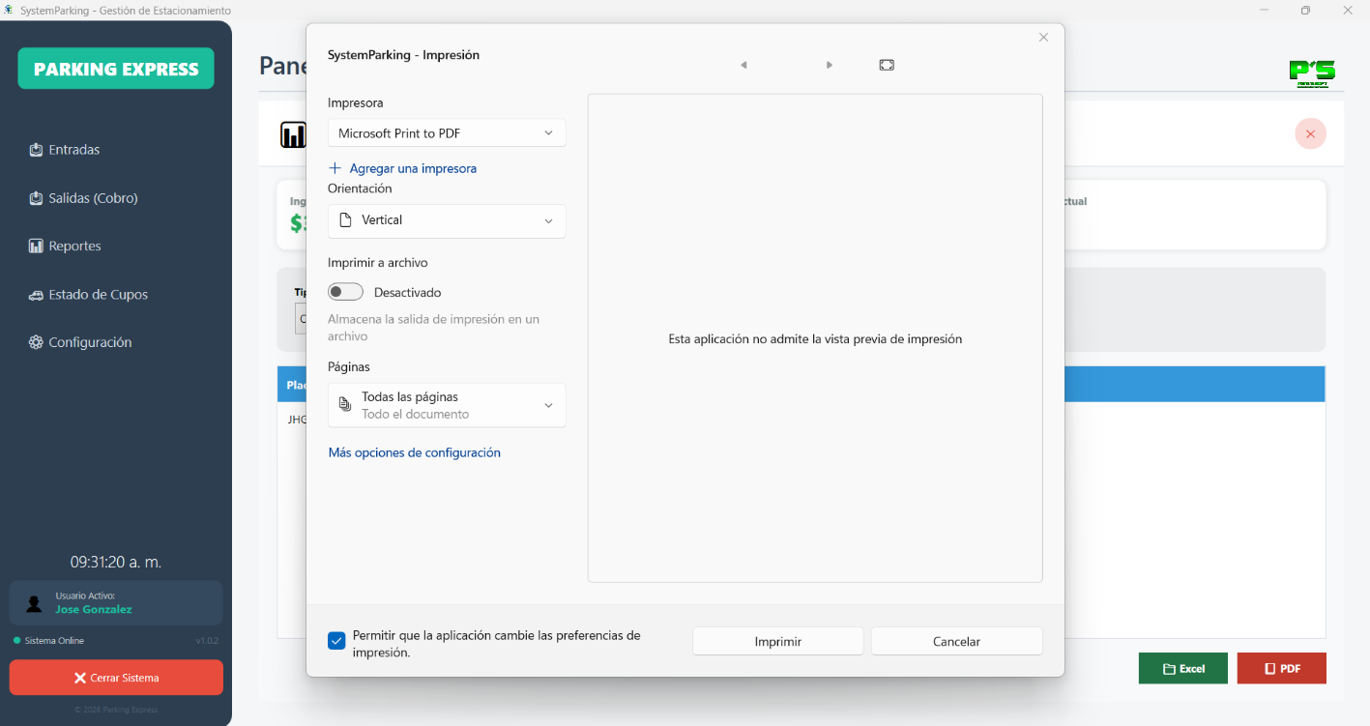

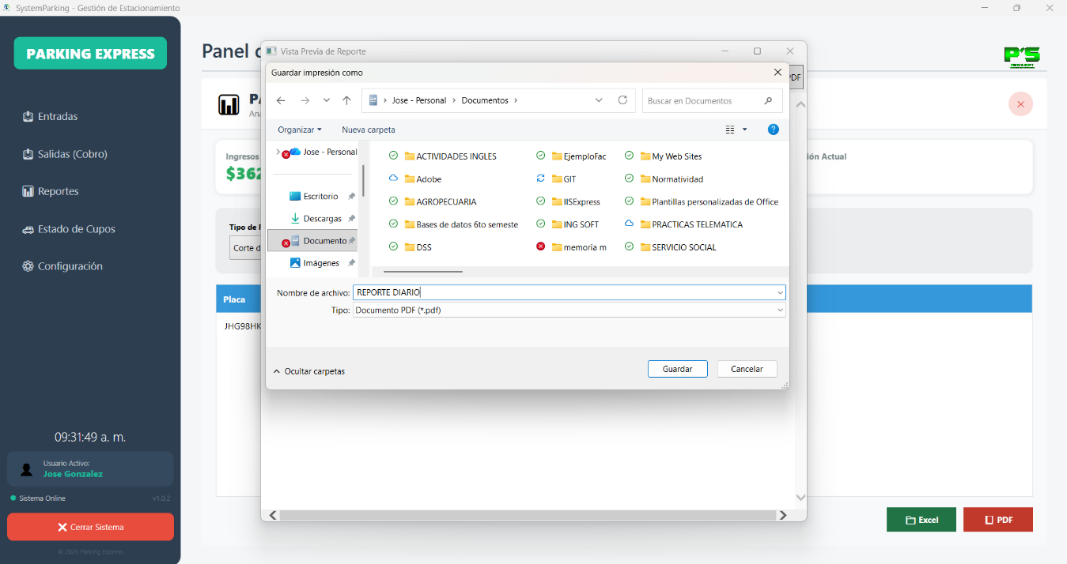

- Corte Diario: Se recomienda generar y exportar el reporte de "Corte de Caja Diario" al finalizar cada turno para conciliar el dinero físico con el saldo digital del sistema.
- Resguardo Digital: Guarde los reportes en una carpeta organizada por mes y año para facilitar cualquier aclaración futura con los clientes o autoridades fiscales.
- Verificación de Datos: Antes de imprimir, asegúrese de que la columna "Duración" coincida lógicamente con los tiempos de entrada y salida para evitar errores operativos.

